青少年机器人技术等级考试实际操作试卷（三级）
1. | 主题：红外遥控灯(三级)  器件：Atmega328P主控板1块，红外接收套件1套，LED模块1个，电位器模块1个。以上模块也可使用分立器件结合面包板搭建。  任务要求：通过红外遥控器控制LED灯的不同状态。具体要求如下：  (1) 装置通电后LED灯保持熄灭状态；  (2) 点击红外遥控器的1键，LED灯点亮；  (3) 点击红外遥控器的2键，LED灯闪烁；  (4) 点击红外遥控器的3键，LED灯熄灭；  (5) 当LED灯处于闪烁状态时，旋转电位器，LED灯闪烁的频率发生变化；  (6) 根据上述要求，绘制流程图；  (7) 未作规定处可自行处理，无明显与事实违背即可。  说明：请考生在考试结束前，按照如下要求提交相关文件。  (1) 将程序放在一个文件夹中，压缩为1个“rar或zip”格式文件，并命名为：DJKS3_身份证号，大小5M以下；  (2) 将程序文件通过“上传附件”按钮进行上传；  (3) 程序编写过程中不得打开其它示例程序，如发现，实操成绩按照0分处理。  评分项：  1. 器件及器件连接（20分）  2. 流程图绘制及功能（20分）  3. 功能实现（60分）  (1) 实现装置启动时,LED灯保持熄灭状态；（10分）  (2) 实现点击红外遥控器的1键，LED灯点亮；（10分）  (3) 实现点击红外遥控器的3键，LED灯熄灭；（10分）  (4) 实现点击红外遥控器的2键，LED灯闪烁；（15分）  (5) 实现当LED灯闪烁时，旋转电位器，LED灯闪烁的频率发生变化。（15分）

评分标准
一、电路搭设(共1题，共20分)
1. | 元器件：  (1) 装置中包含LED灯模块（或元器件）；（2分）  (2) 装置中包含电位器模块（或元器件）；（2分）  (3) 装置中包含红外接收模块；（2分）  (4) 装置中包含红外遥控器；（2分）  电路搭设：  (5) LED灯模块（或元器件）与主控板正确连接；（4分）  (6) 电位器模块（或元器件）连接到主控板的模拟输入引脚；（4分）  (7) 红外接收模块与主控板正确连接。（4分）
二、功能实现(共1题，共80分)
2. | 说明：本程序有多种实现方法，只要效果符合要求即可。  第一部分：流程图（20分）  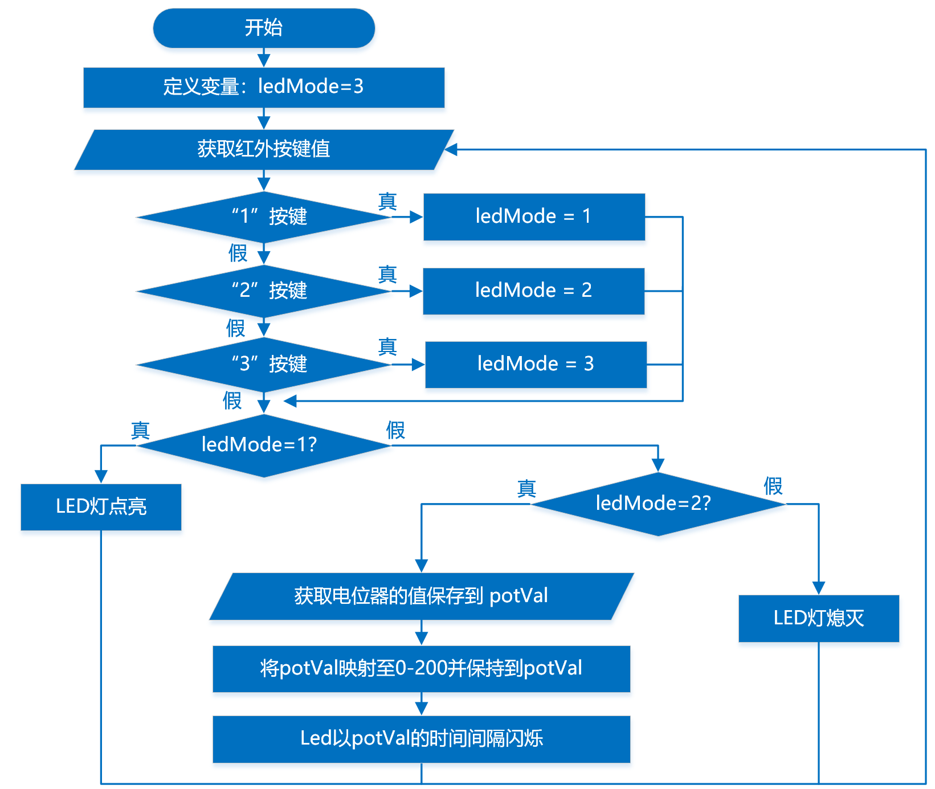  流程图绘制：  (1)【起始框】有且绘制正确；（2分）  (2)【输入框】有且绘制正确；（2分）  (3)【判断框】有且绘制正确；（2分）  (4)【连接线】有闭环；（2分）  (5) 流程图绘制整齐；（4分）  流程图功能：  (6) 表达言辞清晰；（4分）  (7) 表达基本正确。（4分）  第二部分：程序功能实现（60分）  (1) 实现装置启动时,LED灯保持熄灭状态；（10分）  (2) 实现点击红外遥控器的1键，LED灯点亮；（10分）  (3) 实现点击红外遥控器的3键，LED灯熄灭；（10分）  (4) 实现点击红外遥控器的2键，LED灯闪烁；（15分）  (5) 实现当LED灯闪烁时，旋转电位器，LED灯闪烁的频率发生变化。（15分）

